六学六进六争先 |龙门镇联动浙大公管学院开展“学习二十大 奋进新征程”专题学习活动
学习二十大 奋进新征程
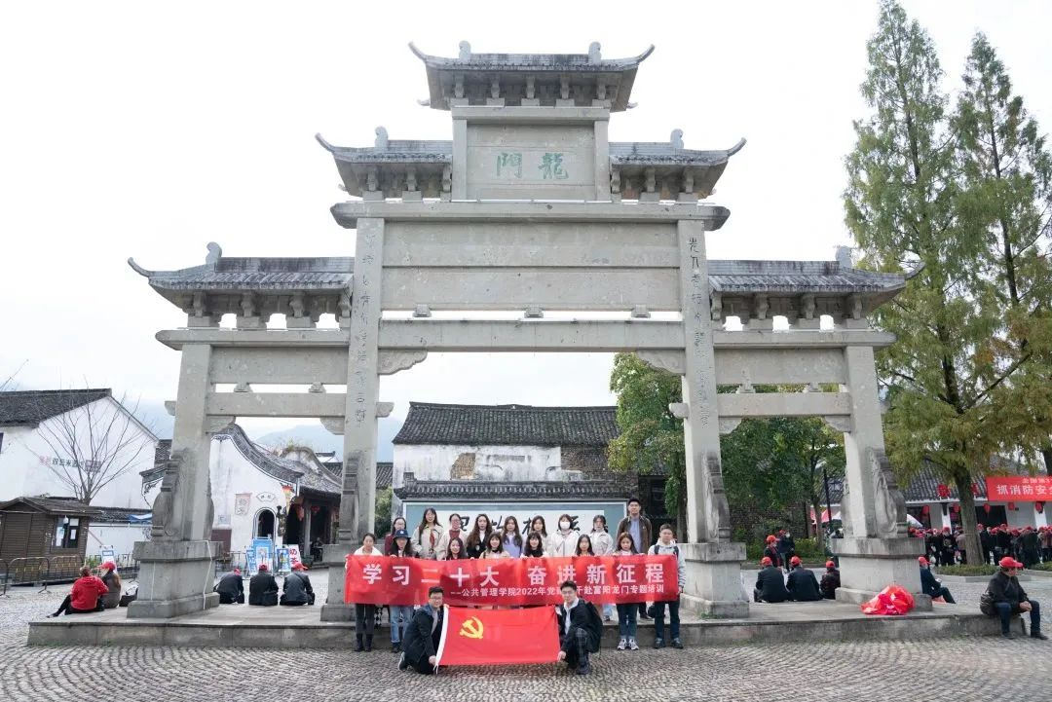
为掀起学习党的二十大精神热潮，营造真学深信笃行新思想的浓厚氛围，龙门镇联动浙江大学公共管理学院开展“学习二十大 奋进新征程”专题学习活动。20余名浙江大学公共管理学院学生干部和党建骨干与龙门优秀个人经营业主、乡贤代表参加此次学习活动。

现场考察，从乡村振兴和传统文化中学
参观过程中，大家聚精会神地聆听关于龙门古镇千年发展由来的介绍，认真观看龙门各个厅堂里的展板、陈设、实物和匾额，结合二十大精神深度学习孙权后裔千百年来形成的以“忠、孝、节、廉”为核心的廉政文化和精华，体会了孙晓梅烈士为捍卫中华民族尊严而献出生命的爱国情怀。
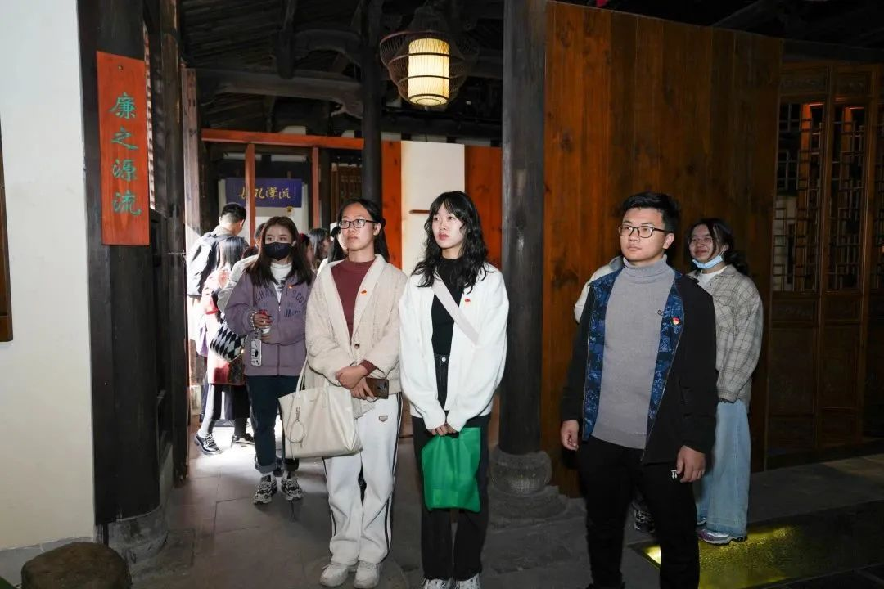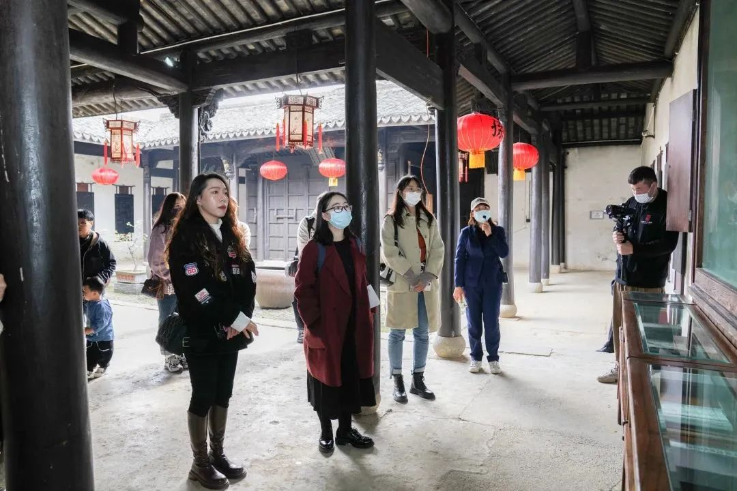
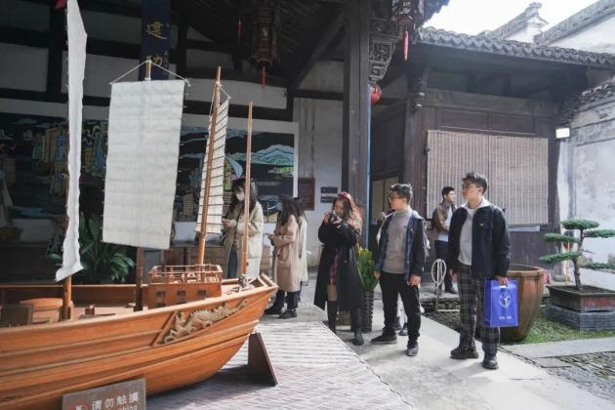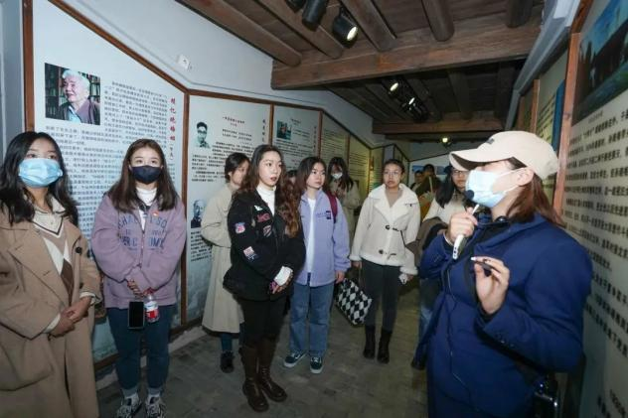

座谈交流，从互学互鉴和思想碰撞中学
实地参观结束后，莘莘学子们与龙门优秀创业者、乡贤代表在龙门书屋开展座谈交流。
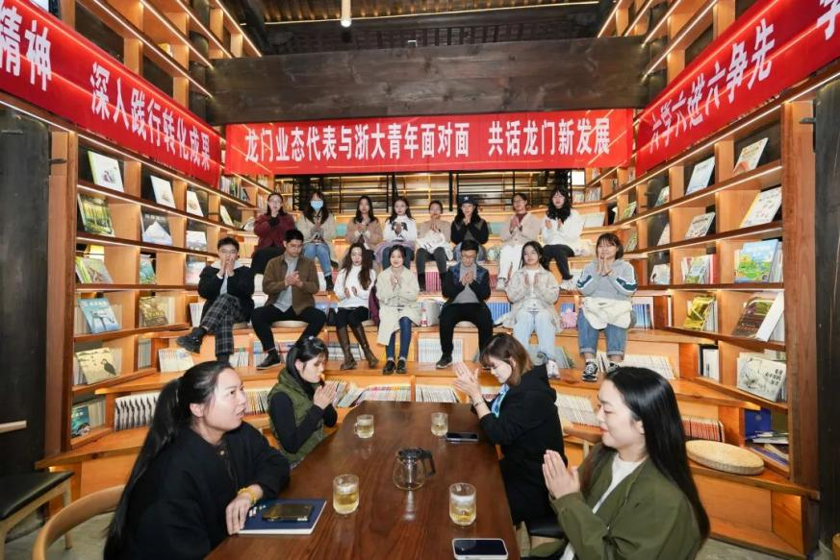
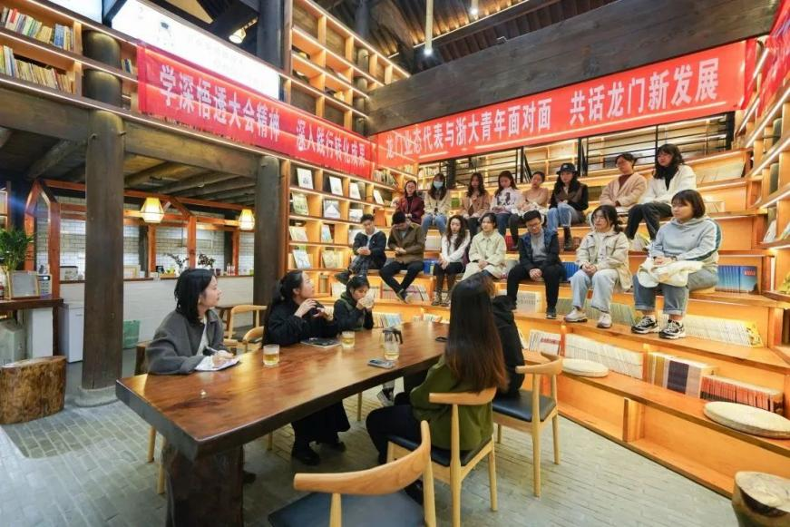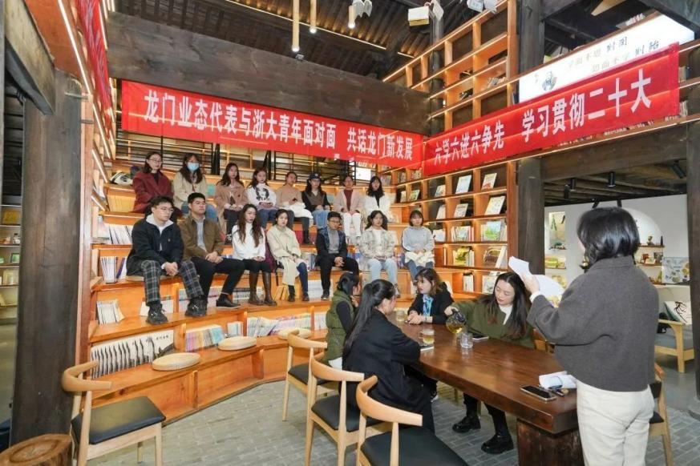
各位新老龙门人结合各自的创业经历分享创业新想法和新思路，与浙大公管学院的同学们就如何学习贯彻二十大精神、牢牢把握团结奋斗的时代要求展开深度讨论。
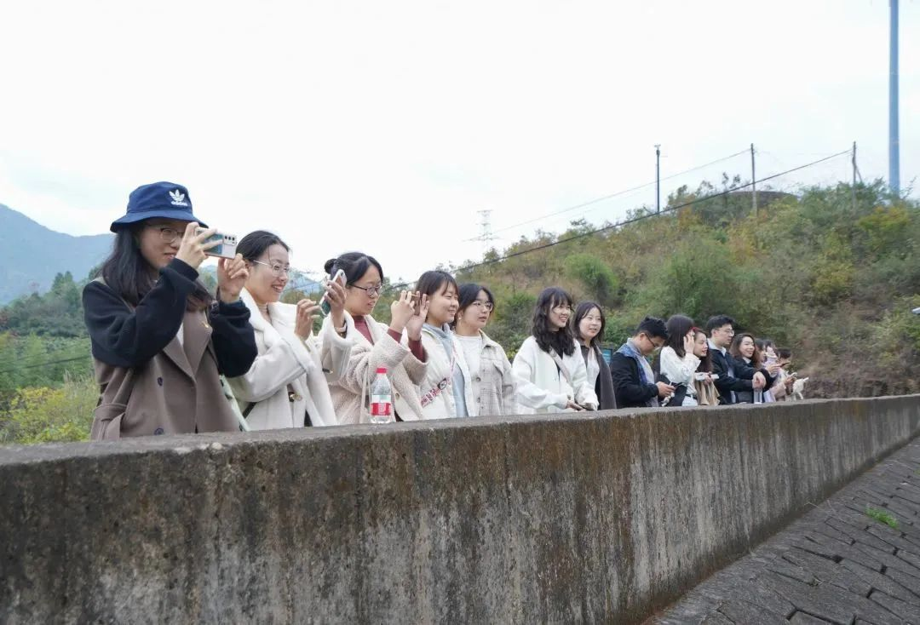
此次活动结束后，大家纷纷表示，将切实增强学习贯彻党的二十大精神的思想自觉、政治自觉、行动自觉，以更加饱满的热情和更加昂扬的姿态投入学习和工作中，坚定不移把党的二十大提出的目标任务落到实处。

